西 安 邮 电 大 学
（计算机学院）

高级语言课程设计报告

题 目： 剧院管理系统

专业名称： 计算机科学与技术
班 级： 计科1907
学生姓名： 李震
学号（8位）： 04191214
指导教师： 潘晓英
设计起止时间：2020年2月27日—2020年3月6日

一. 设计目的
通过本课程设计，强化上机动手能力，使学生在理论和实践的基础上进一步巩固《高级语言程序设计（C语言）》课程学习的内容，掌握工程软件设计的基本方法；学会将知识应用于实际的方法，提高分析和解决问题的能力，增加综合能力；为后续各门计算机课程的学习打下坚实基础；为毕业设计和以后工作打下必要基础。

二. 设计内容
通过C语言程序系统，设计一个可以对电影，用户，业绩等信息进行管理的程序。其中先通过用户注册登录确定用户权限，游客仅可以对电影进行查询，普通用户在此基础上有密码修改和座位预定功能，管理员管理所有用户及座位情况，经理可以修改演出，查看员工业绩和电影票房，以及增删改查电影。员工有出售，退票，当天业绩查询坏坐录入功能。

三．概要设计

1、登录注册功能

2、电影信息管理功能

3、用户信息管理功能

4、座位信息管理功能

- 业绩及票房统计功能

(1)．功能模块图
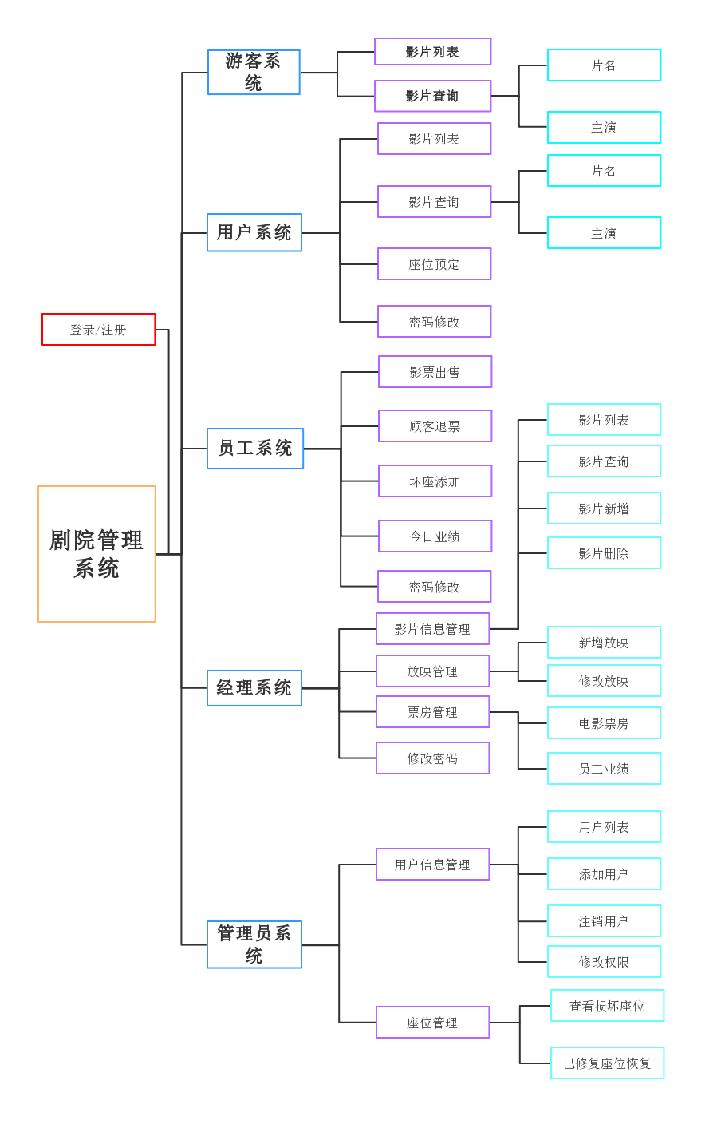

(2)．各个模块详细的功能描述
电影列表：按格式输出电影信息
电影查询：按主演或片名查找电影
座位预定：用户选择座位并在系统中预定
密码修改：修改用户密码
影票出售：员工出售影票
顾客退票：员工退票
座位管理：坏座添加及修复后恢复
今日业绩：员工自行查看自己当日销售额
影片信息管理：对影片的增删改查操作
放映管理：安排放映厅放映电影名称及修改放映内容
票房管理：统计员工业绩及查看电影票房
用户信息管理：用户的增删改查及对用户信息的维护

四．详细设计

1．功能函数的调用关系图

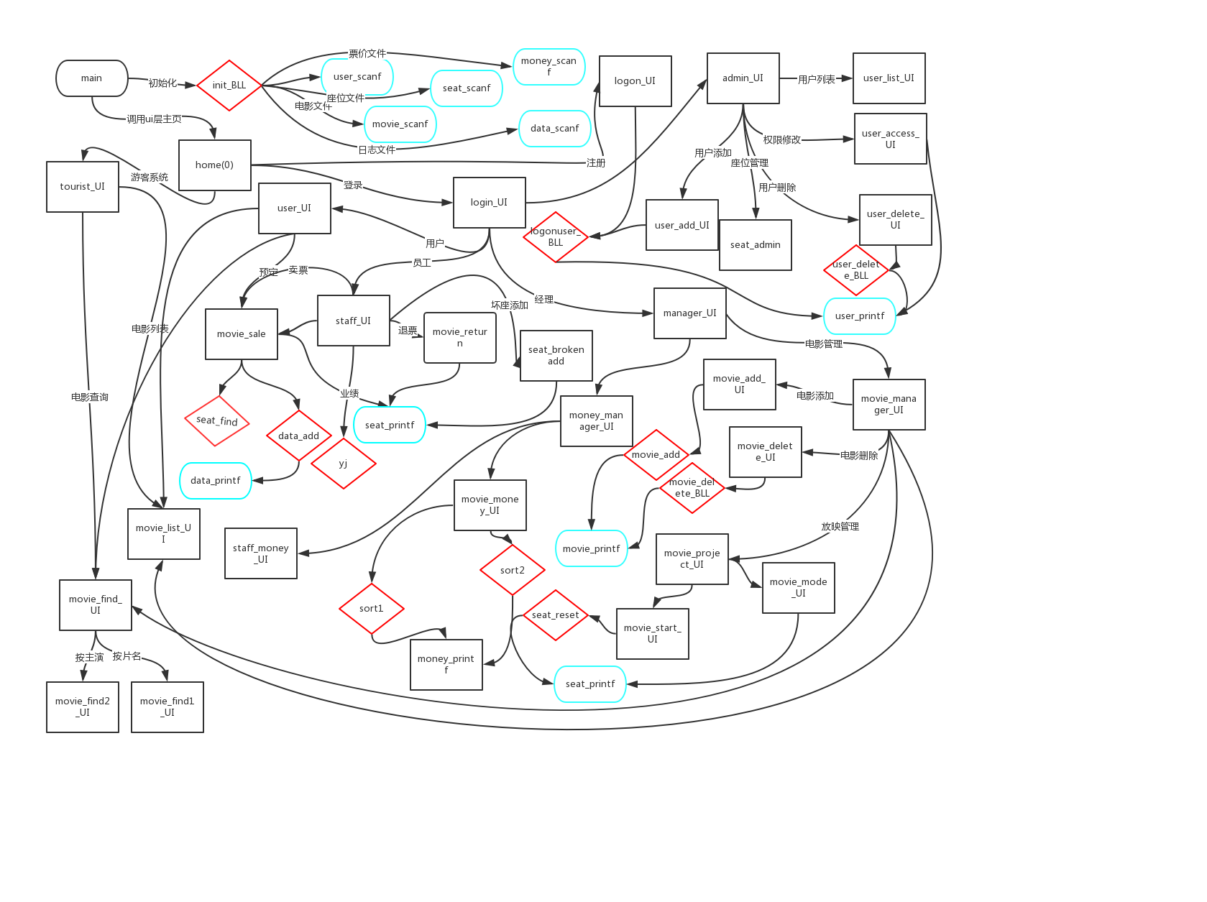

2．各功能函数的数据流程图
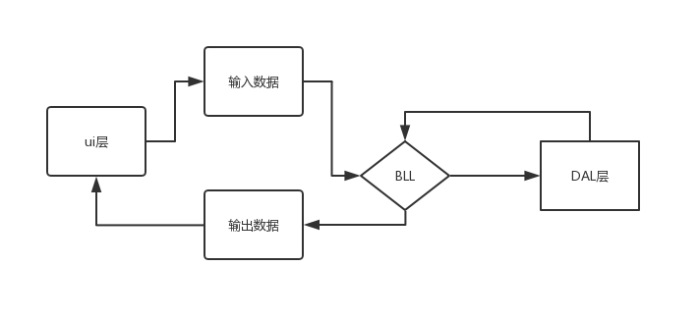

重点设计及编码
//UI层主页，从这里分权限进入不同UI界面

void home(int wrong)
{
fflush(stdin);
system("color 97");
printf("\t\t\t\t\t\t\t\t\t\t ----------------------\n");
printf("\t\t\t\t\t\t\t\t\t\t| 剧院管理系统 |\n");
printf("\t\t\t\t\t\t\t\t\t\t| |\n");
printf("\t\t\t\t\t\t\t\t\t\t| 1. 用户登录 |\n");
printf("\t\t\t\t\t\t\t\t\t\t| |\n");
printf("\t\t\t\t\t\t\t\t\t\t| 2. 用户注册 |\n");
printf("\t\t\t\t\t\t\t\t\t\t| |\n");
printf("\t\t\t\t\t\t\t\t\t\t| 3. 游客 |\n");
printf("\t\t\t\t\t\t\t\t\t\t| |\n");
printf("\t\t\t\t\t\t\t\t\t\t| 4. 退出 |\n");
printf("\t\t\t\t\t\t\t\t\t\t| |\n");
printf("\t\t\t\t\t\t\t\t\t\t ----------------------\n") ;
if(wrong)
{
printf("\n\t\t\t\t\t\t\t\t\t\t 输入有误，请重新输入操作序号:") ;
}
else
{
printf("\n\t\t\t\t\t\t\t\t\t\t 请输入要执行的操作序号:");
}
char operation;
operation=getch();
system("cls");
switch(operation)
{
case '1': login_UI(0) ; break;
case '2': logon_UI(4) ; break;
case '3': tourist_UI() ; break;
case '4': return; ; break;
default: home(1) ; break;
}

return ;
}

void login_UI(int state) //登录，根据权限进不同界面
{
fflush(stdin);
int grade;
char account[2000];
char password[2000];
if(state==-1)
{
printf("\t\t\t\t\t\t\t\t\t\t 密码或账号错误\n\n");
printf("\t\t\t\t\t\t\t\t\t\t 0 退出程序\n\n");
printf("\t\t\t\t\t\t\t\t\t\t 1 重新登录\n\n");
printf("\t\t\t\t\t\t\t\t\t\t 2 返回主页\n\n");
printf("\t\t\t\t\t\t\t\t\t\t 请输入您要进行的操作序号：");

while(1)
{
char ch=getch();
if(ch=='0')
{
system("cls");
return;
}
else if(ch=='1')
{
system("cls");
login_UI(0);
return ;
}
else if(ch=='2')
{
system("cls");
home(0);
return ;
}
else
{
printf("\n\t\t\t\t\t\t\t\t\t\t输入错误，请重新输入:");
continue;
}
return ;
}

}
printf("\n\t\t\t\t\t\t\t\t\t\t 请输入账号:");
gets(account);
if(strlen(account)>30)
{
printf("\n\t\t\t\t\t\t\t\t\t\t账号超长，请重新登录\n");
getch();
login_UI(-1);

}
printf("\n\t\t\t\t\t\t\t\t\t\t 请输入密码:");
int k;
char b[31];
for(k=0;k<30;k++)
{
b[k]=getch();
printf("*");
if(b[k]==8&&k>0)
{
printf("\b\b \b\b");
k-=2;
}
if(b[k]==8&&k==0)
{
printf("\b \b");
k--;
continue;
}
if(b[k]==13)
{
printf("\b\b \b\b*");
b[k]=0;
break;
}
}
if(strlen(b)==30&&b[29]!='\0')
{
printf("\n\t\t\t\t\t\t\t\t\t\t密码超长，请重新登录\n");
getch();
login_UI(-1);

}

system("cls");
grade=login_BLL(account,b);
switch(grade)
{
case 1:printf("\n\t\t\t\t\t\t\t\t\t\t 欢迎：%s (admin)\n",nowuser.username);

admin_UI(); return; //管理员

case 2:

printf("\n\t\t\t\t\t\t\t\t\t\t 欢迎：%s (manager)\n",nowuser.username);

manager_UI(); return; //经理

case 3:printf("\n\t\t\t\t\t\t\t\t\t\t 欢迎：%s (staff)\n",nowuser.username);

staff_UI(); return; //员工

case 4:printf("\n\t\t\t\t\t\t\t\t\t\t 欢迎：%s (user)\n",nowuser.username);

user_UI(); return; //用户

default:login_UI(-1);return;
}

return ;
}

void logon_UI(int step) //注册；此处注册权限为4
{
fflush(stdin);
printf("\n\t\t\t\t\t\t\t\t\t\t 请输入账号（需以字母开头且包含7-19个字符）：");
char username[1000],password[1000];
gets(username);
printf("\n\t\t\t\t\t\t\t\t\t\t 请输入密码（长度为7-19个字符）：");
int k;
char b[1000];
for(k=0;k<1000;k++)
{
b[k]=getch();
printf("*");
if(b[k]==8&&k>0)
{
printf("\b\b \b\b");
k-=2;
}
if(b[k]==8&&k==0)
{
printf("\b \b");
k--;
continue;
}
if(b[k]==13)
{
printf("\b\b \b\b*");
b[k]=0;
break;
}
}
strcpy(password,b);
int s1=logonuser_BLL(username,password);
if(s1==1)
{
system("cls");
printf("\n\t\t\t\t\t\t\t\t\t\t 账号或密码长度不符合要求，请重新输入\n");
logon_UI(0);
return;
}
if(s1==2)
{
system("cls");
printf("\n\t\t\t\t\t\t\t\t\t\t 账号已存在，请重新注册\n");
logon_UI(0);
return ;
}
if(s1==100)
{
system("cls");
printf("\n\t\t\t\t\t\t\t\t\t\t 账号或密码存在特殊字符，请重新注册\n");
logon_UI(0);
return ;
}
if(s1==0)
{
user_add(username,password,4);
}
system("cls");
printf("\n\t\t\t\t\t\t\t\t\t\t 注册成功,前往登录\n");
login_UI(0);

/* struct user_list * query(char * username)*/
return;
}

五．测试数据及运行结果

1．正常测试数据和运行结果
登陆系统：

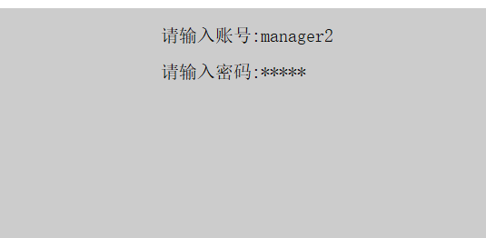

正常进入经理系统

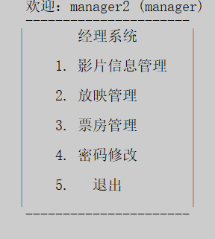

电影列表
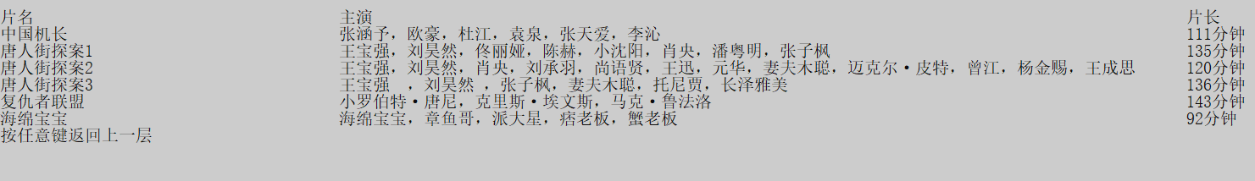

异常测试数据及运行结果
输入5提示输入有误
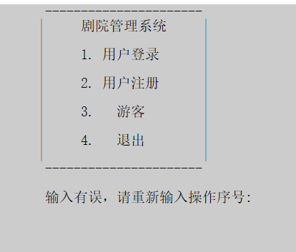
输入错误账号密码，无法登录
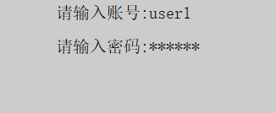
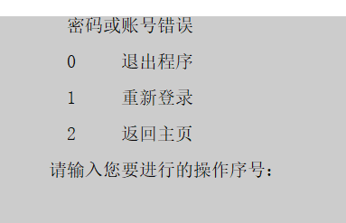

六．调试情况，设计技巧及体会

1．改进方案
进入如电影新增等界面后不能直接取消，不人性化，准备在操作过程中增加按钮可直接退出。
模糊查询后不能直接选择，要退出再重新输入全名查找。
放映管理没有加入时间线操作，只能修改和重置，不符合常识。
对非法数据处理没有到位，有些非法数据会直接导致程序崩溃，应该在输入时提示。
由于采用了分文件的写法，文件包含关系产生了混乱，经过学习，分开了.h.c文件。
虽采用三层架构来写，但对每个部分的内容仍没有完全分开，有从ui层直接调用数据层的情况。

体会
本次课程设计已进入尾声，通过这次课程设计，使我更加扎实的掌握了c程序设计的知识，在设计过程中虽然遇到了很多问题，但经过一次又一次的思考和修改，一遍又一遍的检查问题，调试程序。终于是解决了遇到的大部分问题的原因所在。也暴露出了前期我在这方面的知识欠缺和经验不足。我认为，在这学期的课设中，我学到的东西也不仅仅只是专业知识，还培养了我独立思考，动手操作的能力，在其他能力上也有了不少进步。更重要的是，在课设中，我学会了很多学习的方法，这对我以后的学习有很大很大的帮助。在学习中只会理论知识是不够的，结合所学知识动手操作才是最重要的。

七．参考文献
[1] 王曙燕.C语言程序设计教程. 北京：人民邮电出版社. 2014
[2] 王曙燕.C语言程序设计（第二版）. 北京：科学出版社. 2018
[3] 谭浩强.C程序设计（第五版）. 北京：清华大学出版社. 2017
[4] 啊哈磊.啊哈算法.人民邮电出版社.2016
[5] 程杰.大话数据结构.（第一版） .清华大学出版社.2007

